УДК 621.314

МОДЕЛЮВАННЯ СИСТЕМИ КЕРУВАННЯ МАТРИЧНИМ
ПЕРЕТВОРЮВАЧЕМ ЧАСТОТИ

Безелєв Б.О., студент; Шумяцький В.М., к.т.н., доцент
(Донецький національний технічний університет, г. Донецьк, Україна)

Необхідний коефіцієнт використання живильного напруги (q), вихідна частота (fo) і частота переключення (fs) – вхідні величини необхідні для розрахунку циклічного режиму матриці М. Цикл для коефіцієнта використання живильного напруги q=0.5 має вид:

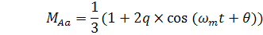
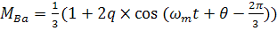 (2.8)
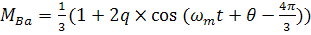

де - частота модуляції;
- відповідна фаза виходу;
q – коефіцієнт використання живильного напруги.
Модель генератора керуючих імпульсів показана на рис.1. У даній моделі на вході порівнюються модуляційні функції з пилкоподібною напругою і далі надходять на вхід логічних елементів. Логічні ключі використовуються для одержання трьох сигналів, що пропорційні циклічному режиму силових ключів, для однієї фази вихідної напруги.

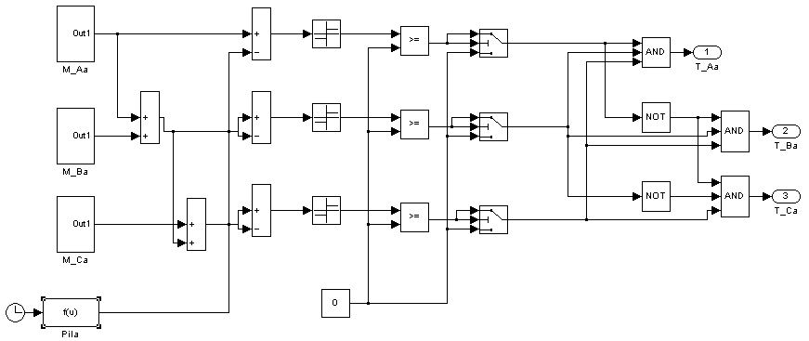

Рисунок 1 - Модель генератора керуючих імпульсів

Блок Switch у пакеті MatLab працює по наступному принципі: він має 3 входи [in(1), in(2), in(3)] і 1 вихід і виконує логічну операцію:
– if in(2)>0 then output=in(1)
– else output=in(3).
Вихідними сигналами даної моделі є сигнали періодів замикання/розмикання силових ключів для формування фази вихідної напруги, що надходять на керуючі електроди транзисторів (рис.2.).

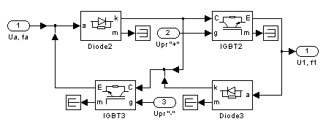

Рисунок 2 - Модель силового ключа
Замикаючи по визначеному алгоритмі, силові ключі формують криву вихідної напруги однієї з фаз матричного перетворювача з відрізків кривих живильного напруги.
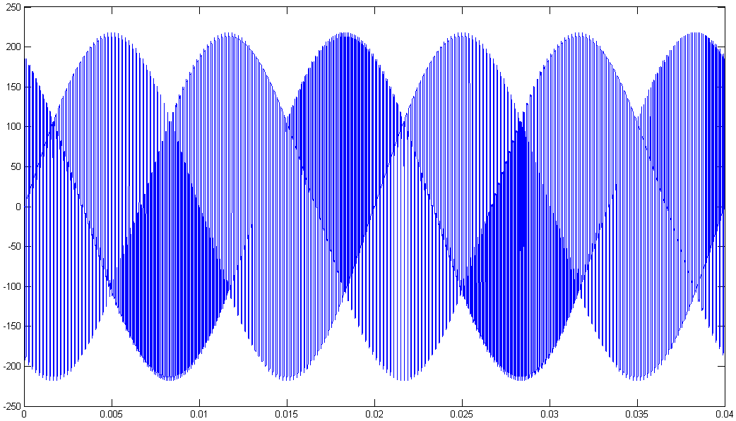

Рисунок 3 - Крива вихідної напруги перетворювача для f_{o}=100 Гц

Висновки:
Розроблена математична модель МНПЧ у пакеті Matlab, що дає можливість аналізувати роботу перетворювача при формують криву вихідної напруги

Перелік посилань:
1. Шрейнер Р.Т. Математическое моделирование электроприводов переменного тока с полупроводниковыми преобразователями частоты. - Екатеринбург: УРО РАН, 2000. – 654 с.

